简号 J1⑧165：『尉府』等残文书

来源出处
里耶古城一号井第八层出土，原整理号 8-165。
释文、注释：《里耶秦简牍校释》第一卷，第 100 页。
图版、单字字形：秦簡字形庫（www.kaom.net）《里耶1》。

图片
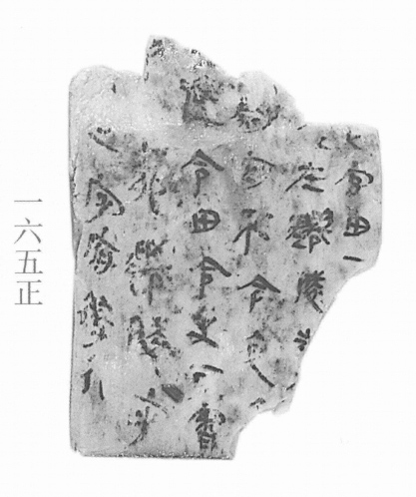
图1 里耶秦简 8-165正 正面实物照片。出处：秦簡字形庫（www.kaom.net）《里耶1》图版。
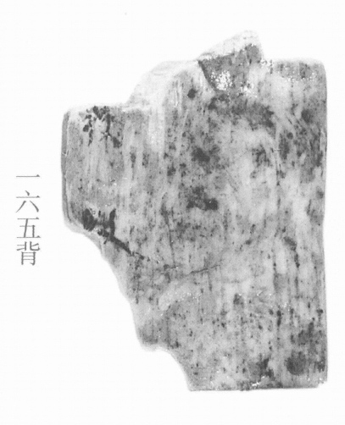
图2 8-165背 背面。出处同图1。
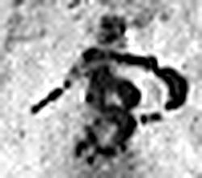 官 吏，事君也。从宀从𠂤。𠂤猶眾也。此與師同意。（《说文解字》卷十四·𠂤部）
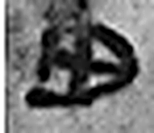 田 陳也。樹穀曰田。象四囗。十，阡陌之制也。凡田之屬皆从田。（《说文解字》卷十三·田部）
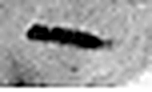 一 惟初太始，道立於一，造分天地，化成萬物。凡一之屬皆从一。（《说文解字》卷一·一部）
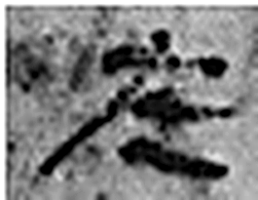 在 存也。从土才聲。（《说文解字》卷十三·土部）
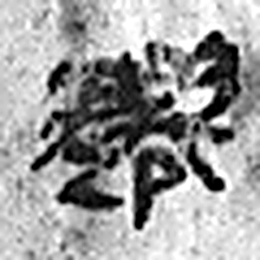 遷 登也。从辵𠨧聲。（《说文解字》卷二·辵部）
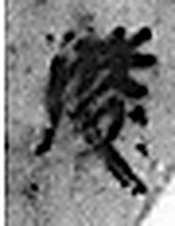 陵 大𨸏也。从𨸏夌聲。（《说文解字》卷十四·𨸏部）
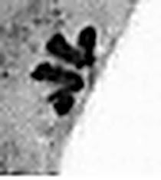 □ 《说文解字》未收此字。
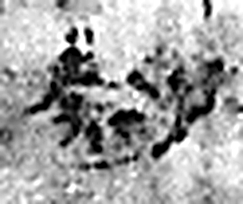 尉 《说文解字》未收此字。
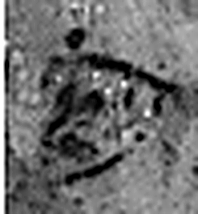 府 文書藏也。从广付聲。（《说文解字》卷九·广部）
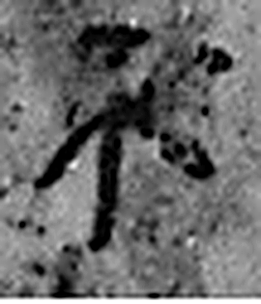 不 鳥飛上翔不下來也。从一，一猶天也。象形。凡不之屬皆从不。（《说文解字》卷十二·不部）
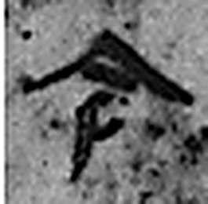 令 發號也。从亼、卪。（《说文解字》卷九·卩部）
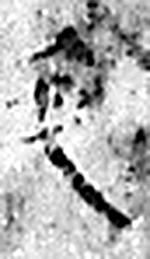 色 顔气也。从人从卪。凡色之屬皆从色。（《说文解字》卷九·色部）
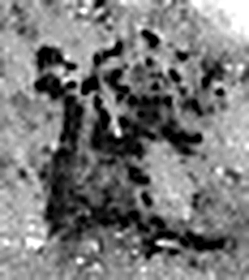 □ 《说文解字》未收此字。
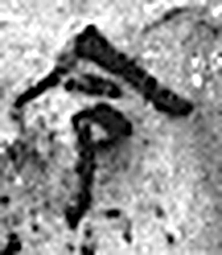 令 發號也。从亼、卪。（《说文解字》卷九·卩部）
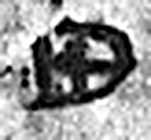 田 陳也。樹穀曰田。象四囗。十，阡陌之制也。凡田之屬皆从田。（《说文解字》卷十三·田部）
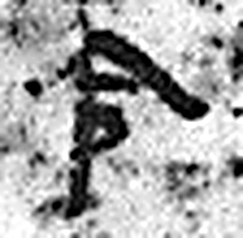 令 發號也。从亼、卪。（《说文解字》卷九·卩部）
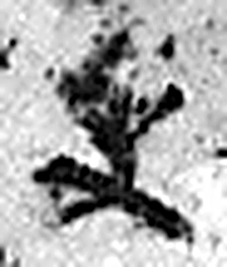 史 記事者也。从又持中。中，正也。凡史之屬皆从史。（《说文解字》卷三·史部）
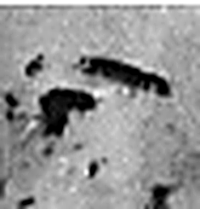 □ 《说文解字》未收此字。
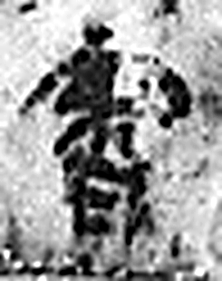 審 悉也。知宷諦也。从宀从釆。徐锴曰：“宀，覆也。釆，别也。包覆而深别之。宷，悉也。”（《说文解字》卷二·釆部）
 卯 冒也。二月，萬物冒地而出。象開門之形。故二月爲天門。凡卯之屬皆从卯。（《说文解字》卷十四·戼部）
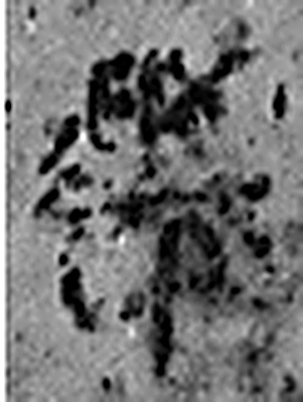 遷 登也。从辵𠨧聲。（《说文解字》卷二·辵部）
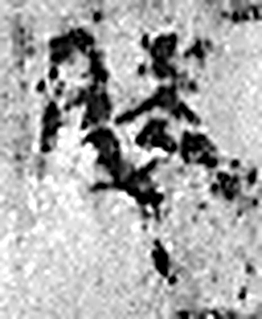 陵 大𨸏也。从𨸏夌聲。（《说文解字》卷十四·𨸏部）
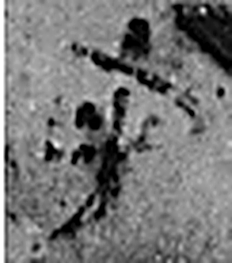 守 守官也。从宀从寸。寺府之事者。从寸。寸，法度也。（《说文解字》卷七·宀部）
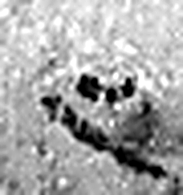 □ 《说文解字》未收此字。
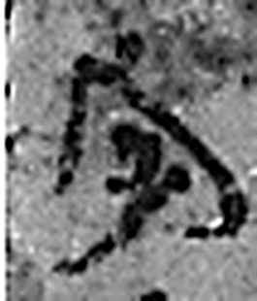 守 守官也。从宀从寸。寺府之事者。从寸。寸，法度也。（《说文解字》卷七·宀部）
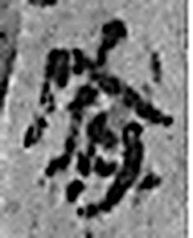 府 文書藏也。从广付聲。（《说文解字》卷九·广部）
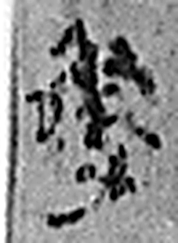 □ 《说文解字》未收此字。
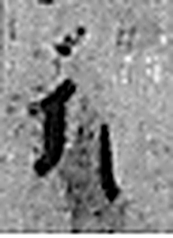 行 人之步趨也。从彳从亍。凡行之屬皆从行。（《说文解字》卷二·行部）
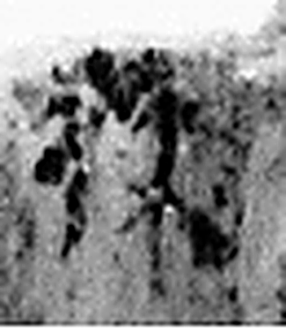 □ 《说文解字》未收此字。
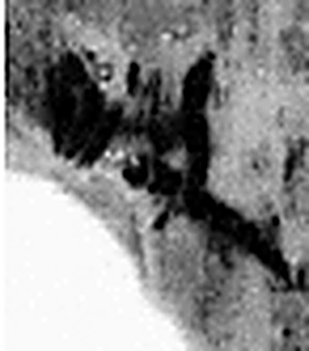 □ 《说文解字》未收此字。
图3 8-165 逐字字形与本义（共 30 字，按原简文字序）。字形出处：秦簡字形庫（www.kaom.net）《里耶1》；本义出处：《说文解字》大徐本。

释文
〼囗官田一〼Ⅰ
〼囗在迁陵□□〼Ⅱ
〼尉府不令色□^{［1］}Ⅲ
〼□令田令史□审Ⅳ
〼□□□卯，迁陵守Ⅴ
〼□□守府□行^{［2］}。Ⅵ8-165
〼□□〼8-165背

文字
以下照录《里耶秦简牍校释》第一卷注文。
[1] 府，原释文未释。按：8-98有“尉府”一词。色，原释文未释。
[2] “守府”后一字，原释文作“时”。

书法
图1 残存字分几栏，笔画较粗，字距疏密不一；图2 简面漫漶，字迹不可辨（据图1、图2）。

简牍形制
残片，上下两端残缺，边缘不整齐，简面有裂纹（据图1、图2）。

书写方式
图1 每栏单行竖写（据图1、据释文）。

美育价值
残片可辨出『尉府』『迁陵守』等字，《校释》据8-98的『尉府』一词补释（据释文、《校释》注［1］）。

